Schreib das Land, die Nationalität und die Sprache.
 | 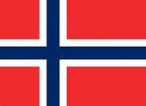  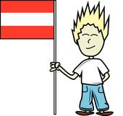 | 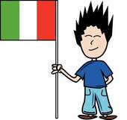 | 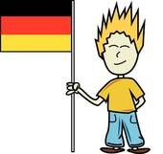
 | 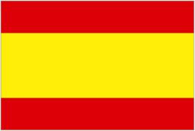 | 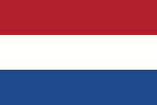
 |  |  | 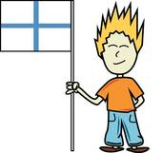
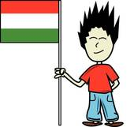 | 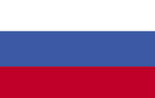 | 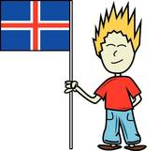 | 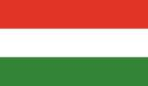

Schreib das Land, die Nationalität und die Sprache.

FRANKREICH  FRANZOSE/FRANZÖSISCH | NORWEGEN  NORWEGER/NORWEGISCH | ITALIEN  ITALIENER/ITALIENISCH | DEUTSCHLAND  DEUTSCHER/DEUTSCH
PORTUGAL  PORTUGIESE/PORTUGIESISCH | BELGIEN  BELGIER/ FRANZÖSISCH | ÖSTERREICH  ÖSTERREICHER/DEUTSCH | GRIECHENLAND  GRIECHE/GRIECHISCH
SCHWEIZ  SCHWEIZER/ FRANZÖSISCH  DEUTSCH | SPANIEN  SPANIER/SPANISCH | HOLLAND  HOLLÄNDER/ HOLLÄNDISCH | ENGLAND  ENGLÄNDER/ENGLISCH
DÄNEMARK  DÄNE/ DÄNISCH | IRLAND  IRE/ ENGLISCH | TSCHECHISCHE REPUBLIK  TSCHECHE/TSCHECHISCH | FINNLAND  FINNE/ FINNISCH
BULGARIEN  BULGARE/BULGARISCH | RUSSLAND  RUSSE/RUSSISCH | ISLAND  ISLÄNDER/ ENGLISCH | UNGARN  UNGAR/UNGARISCH
www.eegitimim.com

